Servicio nacional de la discapacidad
RESULTADOS DE RECURSO DE REPOSICIÓN DE INADMISIBILIDAD
PLAN DE PLAN DE CONTINUIDAD (RENOVACIÓN) DE RECURSOS 2016
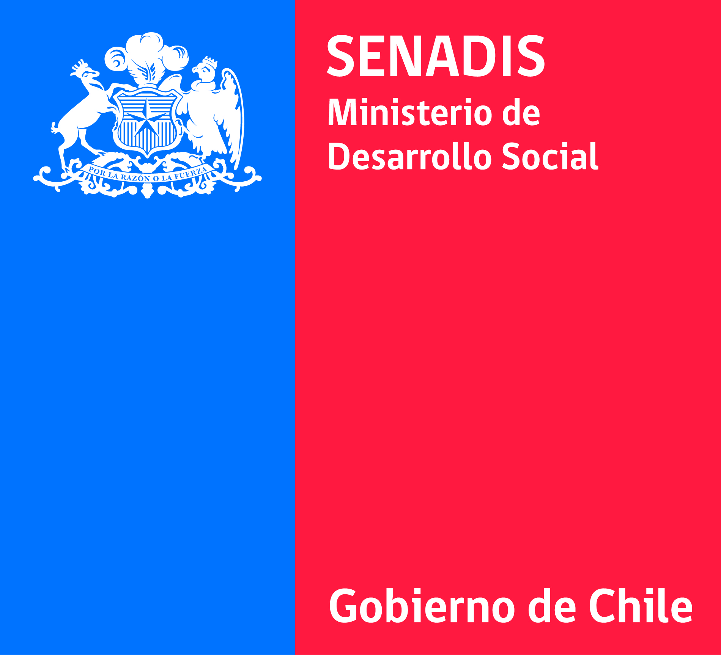

ETAPA DE ADMISIBILIDAD

Resultados del Recurso de Reposición

Se procede a publicar el resultado de los Recursos de Reposición interpuestos por lo postulantes a las solicitudes que fueron declarados inadmisibles. Se indica a continuación los datos de la solicitud (Folio de postulación y región) y los resultados tras el recurso (Admisible/Inadmisible) y su fundamentación.

RESULTADOS RECURSOS DE REPOSICIÓN PLAN DE CONTINUIDAD (RENOVACIÓN) DE RECURSOS 2016

N | Folio | Región | Estado de Solicitud | Publicación.
1 | 0346-2016 | Arica y Parinacota | Inadmisible | Se rechaza solicitud de reposición, por presentar documentación adjunta obligatoria fuera de plazo, para la aprobación del recurso específico solicitado.

